Verkeersbesluit voor het reserveren van twee parkeerplekken voor het opladen van elektrische voertuigen, t.h.v. Boterbloem 32, 1735 AB 't Veld

Burgemeester en wethouders van de gemeente Hollands Kroon zijn op grond van artikel 18, eerste lid onder d, van de Wegenverkeerswet 1994, bevoegd dit verkeersbesluit te nemen. Het college van burgemeester en wethouders van de gemeente Hollands Kroon heeft de bevoegdheid tot het nemen van een verkeersbesluit gemandateerd middels de vastgestelde mandaat regeling.

Vereiste van besluit
Op grond van artikel 15, eerste lid, van de Wegenverkeerswet 1994 moet een verkeersbesluit worden genomen voor de plaatsing of verwijdering van de in artikel 12 van het Besluit administratieve bepalingen inzake het wegverkeer genoemde verkeerstekens, alsmede voor onderborden voor zover daardoor een gebod of verbod ontstaat of wordt gewijzigd.
Motivering
Gemeente Hollands Kroon werkt samen met Laadwerk om een dekkend laadnetwerk aan te leggen. De gemeente heeft als taak om elektrisch rijden mogelijk te maken door laadpalen te plaatsen op basis van de criteria van Laadwerk. De locatie van de laadpaal, ter hoogte van Boterbloem 32, 1735 AB 't Veld voldoet aan de criteria.
Daarbij worden de volgende afwegingen gemaakt door de gemeente:
-Laadlocaties binnen 300 meter (loopafstand): indien al één of meer laadlocaties aanwezig zijn binnen 300 meter loopafstand, wordt hiernaar verwezen indien de bezetting van deze laadpalen gemiddeld <50% (over 24 uur) bedraagt gedurende de afgelopen drie maanden.
-Laadlocaties in procedure: indien in de buurt al nieuwe laadlocaties in procedure zijn (na akkoord gemeente) kan hiernaar verwezen worden.
Bij het kiezen van een nieuwe oplaadlocatie dient rekening gehouden te worden met de volgende criteria:
-Strategische locatie
-Installatie & onderhoud
-Gebruiksvriendelijkheid & veiligheid
-Vergunningen
De criteria sturen de afweging voor de juiste locatie. Alle locaties moeten aan de voorwaarden voldoen.
Uit het oogpunt van het in stand houden van de weg en het waarborgen van de bruikbaarheid daarvan is het gewenst om ter hoogte van Boterbloem 32, 1735 AB 't Veld twee parkeerplaatsen te reserveren voor het opladen van elektrische voertuigen. Doormiddel van het plaatsen van bord E8c met onderbord OB504.
Met het bovenstaande wordt beoogd dat er twee parkeerplaatsen worden gereserveerd voor het opladen van elektrische voertuigen.
Situering en beheer van de wegen
Boterbloem is gelegen binnen de bebouwde kom van 't Veld. In eigendom van en in beheer en onderhoud bij Gemeente Hollands Kroon.
Overleg met politie
In artikel 24 van het BABW is bepaald dat verkeersbesluiten pas worden genomen na overleg met de korpschef van de Nationale Politie. Namens de korpschef is deze bevoegdheid gemandateerd aan de verkeersadviseur(s) van de betreffende eenheid. Met de verkeersadviseur(s) van de eenheid Noord Holland is afgesproken dat verkeersbesluiten over het toewijzen van een gehandicaptenparkeerplaats en een oplaadpunt voor elektrische voertuigen niet ingebracht hoeven te worden voor overleg. Ervan uitgaande dat de wegbeheerder de aanvragen volgens de daarvoor geldende regels controleert en af handelt en daarvoor de meest geschikte locatie bepaalt en de juiste bebording plaatst conform de wettelijke vereisten, gaat de verkeersadviseur op voorhand akkoord met het besluit.

Besluit
Op grond van vorenstaande overwegingen besluiten burgemeester en wethouders om twee parkeerplekken te reserveren voor het opladen van elektrische voertuigen t.h.v. Boterbloem 32, 1735 AB 't Veld.

Bebording
De bebording volgens het Regelement Verkeersregels en Verkeerstekens 1990:
Bijlage 1, hoofdstuk E Parkeren en stilstaan
Bord E8C - Parkeergelegenheid alleen bestemd voor de voertuigcategorie die op het bord is aangegeven.

OB504 twee pijlen

Ondertekening
Namens burgemeester en wethouders van Hollands Kroon
M.V. Wassenaar
Medewerker Verkeer
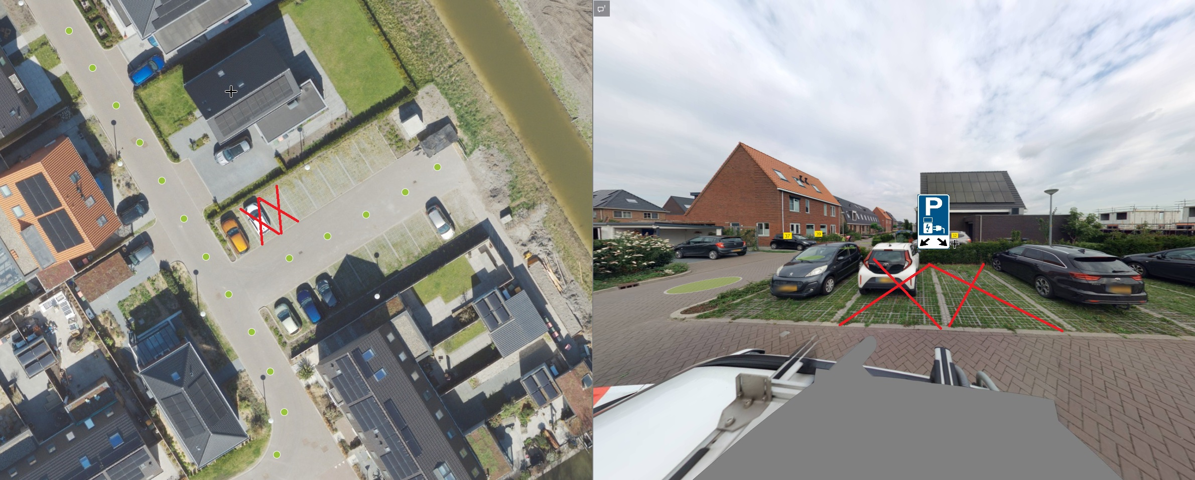
Bezwaar
Tegen dit besluit kan binnen zes weken na verzending hiervan door belanghebbenden bezwaar worden gemaakt via de website www.hollandskroon.nl/bezwaar-maken. Tijdens de bezwaarprocedure blijft het genomen besluit van kracht. Meer informatie over de behandeling van uw bezwaarschrift kunt u vinden op www.hollandskroon.nl/bezwaar-maken. Heeft u er veel belang bij dat dit besluit niet in werking treedt, dan kunt u een voorlopige voorziening vragen bij de Voorzieningenrechter van de Rechtbank Noord-Holland, Postbus 1621, 2003 BR Haarlem. Dit kan alleen als u ook bezwaar maakt bij de gemeente. Wanneer een voorlopige voorziening wordt aangevraagd treedt het besluit pas in werking nadat hierover een beslissing is genomen. t

